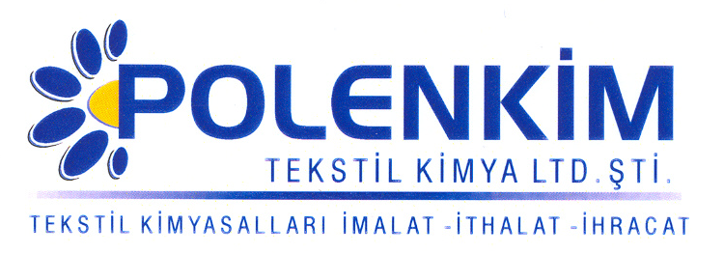

POLENFOAM SLK

Polenfoam SLK, özellikle haşıl, boya, kasar, baskı patları ve apre banyolarında kullanılması amacı ile geliştirilmiş etkili bir köpük kesicidir.

KARAKTERİSTİKLER

Yapısı : Polidimetil silikon emülsiyonu
Görünüş : Beyaz Emülsiyon
pH : 7,5 + 0,5
iyonite : Anyonik

ÖZELLİKLERİ

- Her türlü makinede (jet, overflow vb) rahatlıkla kullanılabilen, su ile kolaylıkla seyreltilebilen bir üründür.
- Biyolojik arıtma tesislerinde bakterilere zarar vermeden kullanılabilir.

KULLANIM ALANLARI VE ŞEKLİ

Tavsiye edilen uygulama miktarı, kullanılan kimyasalların köpük yapma durumuna göre değişmekle beraber, genellikle;

Çektirmede ; 0,05 - 0,10 gr/lt
Fularda ; 0,20 - 0,60 gr/lt yeterli sonuç verecektir.

Polenfoam SLK seyreltilerek kullanımlarda en fazla bir haftalık çözeltiler hazırlanmalıdır.

SAKLAMA KOŞULLARI

Sıcaktan, nemden ve soğuktan korunduğunda orijinal ambalajında en az 6 ay özelliklerini muhafaza eder.

Teknik bültenlerimizde yer alan bilgi ve açıklamalar, tamamen ürünün kullanım koşulları ve metotlarının anlaşılması ile ilgili olup, uygulamada ortaya çıkabilecek olan farklılıklar için bağlayıcılık oluşturmaz.
_______________________________________________________________________________
Tel: (0224) 211 33 36 (pbx) Fax: (0224) 211 37 95 BUTTİM (Bursa Uluslararası Tekstil Ticaret Merkezi) B Blok Kat:5 No:1423 www.polenkim.com

